HU.106 – INTEGRAR COM JUNTA COMERCIAL
PROJETO: Viabiliza — Sistema de Licenciamento Eletrônico

HISTÓRICO DE REVISÃO
DATA | RESUMO DAS ALTERAÇÕES | VERSÃO | Responsável
16/10/2026 | Revisão pela implementação vigente | 2.0 | Sudoeste Informática
16/10/2026 | Texto revisto para a linguagem de quem usa o sistema | 2.1 | Sudoeste Informática
19/10/2026 | Retirada das HUs sem funcionalidade no sistema, renumeração e reordenação das demais (retaguarda primeiro, portal depois) | 2.2 | Sudoeste Informática

VISÃO GERAL
Depois da decisão, deferida ou indeferida, o sistema devolve o parecer já gravado à Junta Comercial. O envio só conta como feito quando a Junta confirma o recebimento. Credencial ausente, tempo esgotado ou resposta diferente dessa confirmação deixam a pendência registrada, e o processo não é dado como enviado. A decisão já gravada não muda. No pedido do analista, o envio ocorre depois que a tela já respondeu, para não segurar o analista. Na rotina, o envio ocorre na hora. Sem usuário ou senha da Junta, a chamada não autentica e a pendência fica registrada. Senha e credencial de acesso não aparecem no registro nem na mensagem de falha. O parecer informa deferida ou não deferida. A justificativa usa o texto gravado no processo; se não houver, usa motivo, fundamentação e condicionantes, até dez mil caracteres. Notas internas do motor, inclusive falha de mapa, indisponibilidade e encaminhamento à análise, não vão para a Junta. Processo sem protocolo externo da Junta não compõe este envio. A rotina de reenvio manda de novo quem tem decisão e ainda não teve confirmação. Quem já foi confirmado não é reenviado. Falhas seguidas interrompem a passada, no padrão de três. A passada de conferência só lista, sem enviar. Esta história não registra uma chamada feita agora contra o ambiente da Junta: o sucesso continua dependendo da confirmação dela. O indeferimento por prazo de atuação na Junta não cria o vínculo de protocolo BAP; o sistema ainda não consulta este serviço.

SUMÁRIO

ÉPICO: EP13 — Integrações
HISTÓRIA DE USUÁRIO: Integrar com Junta Comercial
PRÉ-REQUISITOS
DEPENDÊNCIAS
INTERFACE DE USUÁRIO
TELA 1 - Envio do parecer à Junta
COMPORTAMENTO ESPERADO TELA 1

ÉPICO: EP13 — Integrações
Como gestor quero devolver o parecer à Junta só com confirmação dela, de modo que uma falha de comunicação não seja tratada como envio feito.

HISTÓRIA DE USUÁRIO: Integrar com Junta Comercial
Como gestor quero que o resultado municipal chegue à Junta depois da decisão, de modo que a decisão local permaneça mesmo quando o serviço não confirma.

PRÉ-REQUISITOS
• Processo já decidido, deferido ou indeferido, com protocolo externo da Junta
• Usuário e senha da integração informados na configuração

DEPENDÊNCIAS
Passadas
• Decisão de viabilidade já gravada
• Declaração recebida do integrador federal, quando houver protocolo externo

Futuras
• Nenhuma

INTERFACE DE USUÁRIO

TELA 1 - Envio do parecer à Junta
Caminho no menu: Não há tela de envio. O parecer sai depois da decisão. O resultado fica em Auditoria > Log de integrações. A configuração fica em Configuração > APIs.

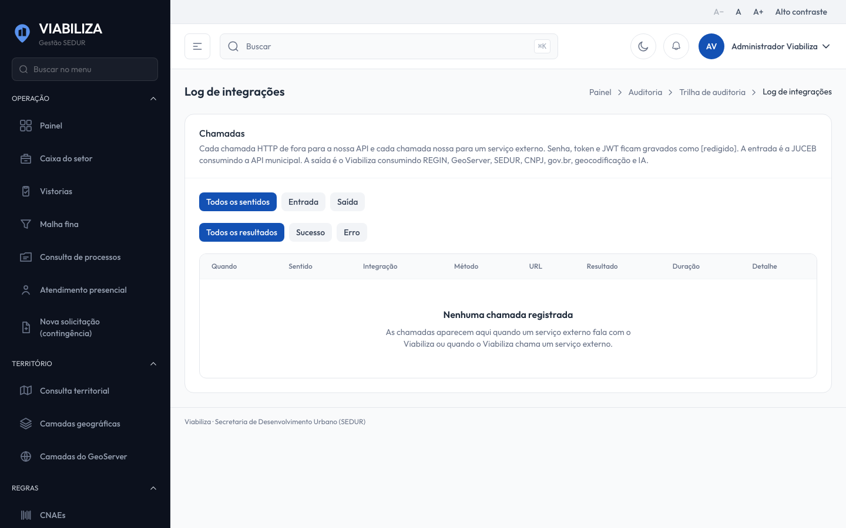

COMPORTAMENTO ESPERADO TELA 1
Cenário 1: A Junta confirma
Dado que o processo está decidido e a Junta confirma o recebimento do parecer
Quando o envio ocorre
Então a trilha registra sucesso

Cenário 2: Serviço indisponível ou sem confirmação
Dado que falta credencial, o tempo se esgota ou a resposta não é a confirmação de recebimento
Quando o envio é tentado
Então a trilha registra o bloqueio, o processo não é dado como enviado e a decisão permanece

Cenário 3: Reenvio
Dado que há decisões ainda sem confirmação e outras já confirmadas
Quando a rotina de reenvio passa
Então só as pendentes são enviadas de novo, e falhas seguidas interrompem a passada

Cenário 4: Notas internas
Dado que a decisão tem nota interna de mapa, indisponibilidade ou encaminhamento à análise
Quando o parecer é montado
Então essas notas não vão para a Junta

